**ВНЕКЛАССНОЕ МЕРОПРИЯТИЕ**

**ПО ХИМИИ**

**Для учащихся 8-11 классов**

**«ВЕЛИКИЕ ХИМИКИ**

**И ИХ ОТКРЫТИЯ»**

**Учитель химии: Матюшкина Т.С.**

**Познавательная игра-викторина**

**«Великие химики и их открытия»**

Цель:Совершенствовать знания о великих химиках и их открытиях.

Оборудование:Портреты химиков.

Действующие лица:Ведущие 1 и 2

Ход мероприятия:

Вед.1.С самых древних времен люди пытались познать Вселенную.Важнейшее место в этих поисках всегда занимала наука. Со средних веков все науки делятся на точные(естественные) и изящные (гуманитарные).К основным естественным наукам относятся математика,физика,биология и химия.

Вед.2.Немало историков химии предлагали свои гипотезы, когда возникло слово «химия» и какой смысл в него первоначально вкладывался, однако единое мнение так и не сформировалось.

Вед.1.Термины «химия», «химик» прочно вошли в научную литературу,в монографии и учебники уже с начала 17 века. На разных европейских языках слово «химия » имеет сходное звучание:chemistry-на английском,chemie-на немецком,chimika-на итальянском,kemi-на шведском и датском.Обратите внимание : все слова содержат корень «хем » или «хим» . Не послужит ли это обстоятельство исходным пунктом в попытках найти ключ к объяснению происхождения термина «химия»?

Вед.2.Именно так и рассуждали историки. Как отмечали одни из них , слово «химия» созвучно с некоторыми словами древнегреческого языка. Например , «химос», или «хюмос», означало «сок»; это название встречается в рукописях, содержащих сведения по медицине и фармации. «Хима»,или «хюма», переводится как «литьё».Не резонно ли предположить, что изначальная химия была «искусством литья и плавки металлов»?А вот «химевсис» значит «смешивание»-необходимая операция во многих процессах. Так что и это слово вполне могло стать предтечей.

По-видимому ,термин «химия » в более или менее современном произношении- «химейа»-впервые употребил греческий философ и естествоиспытатель Зосима Панополитанский во второй половине 4 века . Этим термином Зосима обозначал процессы «настаивания».

Вед.1.А первый русский ученый-естествоиспытатель Михаил Васильевич Ломоносов 6 сентября 1751 года в Публичном собрании Императорской академии Наук в своём докладе «Слово о пользе химии » сказал так : «Широко распростирает химия руки свои в дела человечиские. Куда ни посмотри , куда ни взгляни.везде обращаются перед очами нашими успехи её прилежания».

С тех пор химия претерпела большие изменения , которые внесли ученые-химики.

Слайд 1) Название познавательной викторины «ВЕЛИКИЕ ХИМИКИ»

Слайд 2) А.Авогадро

Слайд 3)Н.Бор

Слайд 4)Я.Берцелиус

Слайд 5)А.М.Бутлеров

Слайд 6)Д.Дальтон

Слайд 7) Ф.А.Кекуле

Слайд 8)А.Л.Лавуазье

Слайд 9)М.В.Ломоносов

Слайд 10)Д.И.Менделеев

Слайд 11)Л.К.Полинг

Слайд 12)К.В.Шееле

Слайд 13)Э.Г.Фишер

Слайд 14)А.Шателье

Слайд 15)В.В.Марковников

Вед.1.Поиграем в игру «Слова-омонимы».

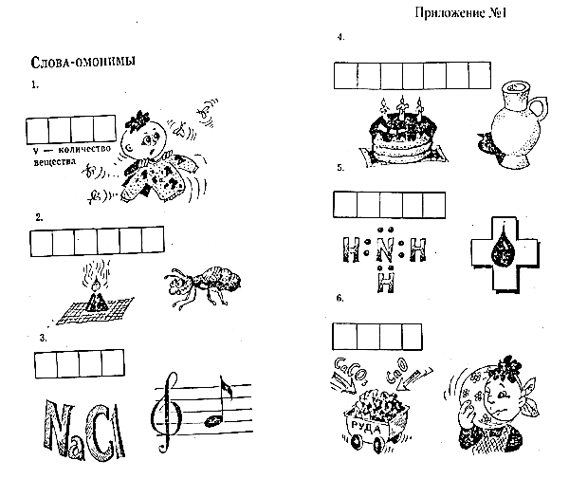

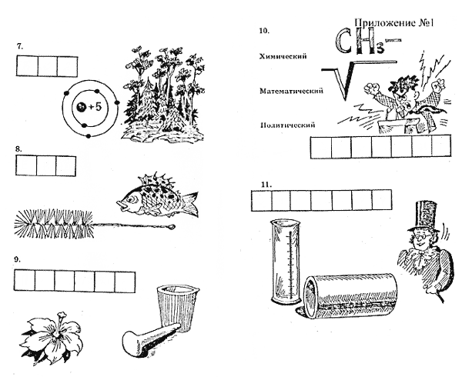

Вед.2.Теперь ,ребята, давайте ответим на вопросы, и так «Блиц-викторина».

1.Какое вещество гасят водой, хотя оно не горит?(Оксид кальция- негашеная известь.

Получается: гашеная известь, или кальция гидроокись).

2.Какая кислота находится в желудке человека всегда?(Соляная).

3.Какой царский напиток не пил не один царь?Назовите его состав.(Царская водка.Это смесь азотной кислоты и соляной кислоты в соотношении 1:3).

4.Какое влияние оказывает хлороформ на организм человека?

(Хлороформ используется в холодильных установках. По характеру действия хлороформ –наркотик.Он вызывает дерматиты.экземы, желудочно-кишечные расстройства).

5.Выброс каких продуктов сгорания производят теплоэлектростанции, работающие на каменном угле?Как они влияют на атмосферу?(Продуктами сгорания являются СО2,СО,SO2,зола.Они усиливают парниковый эффект).

6.Что является источником антропогенного метана ?Какое влияние он оказывает на атмосферу Земли?(Таким источником являются рисовые поля,животноводческие фермы и мусорные свалки.Антропогенный метан ,поглащая инфракрасное излучение земной поверхности, усиливает парниковый эффект).

7.Какой сахар не едят?(Свинцовый сахар, то есть ацетат свинца,сладковатый на вкус ,но ядовитый).

8.Она задерживает водообмен,сгущает кровь.нарушает обменные процессы.Её часто называют «белой смертью».(Поваренная соль).

9.Что общего между алмазом и графитом.(Они образованны одним химическим элементом-углеродом).

10.Назовите металл, болеющий «чумой».(«Болезнь» олова,связанная с переходом кристаллической формы олова в порошкообразную, получила название оловянной чумы ).

11.Какой металл можно расплавить в руке?(Цезий, его температура плавления 28,5 градусов по Цельсию).

12.Что такое «филосовский камень»,светящийся в темноте голубоватым светом?(фосфор).

13.Можно ли паять алюминий?(Алюминий можно паять с применением канифоли).

14.Какой газ использовали для наполнения дирижаблей?(Использовали газ гелий).

15.Как иначе называется клетчатка ?(Целлюлоза).

Ученые - химики.

1. “Если бы он не сделал ничего более, кроме превращения нитробензола в анилин, то его имя и тогда осталось бы записанным золотыми буквами в историю химии”. О ком это сказано?

2. Творец классической теории химического строения органических соединений.

3. Сформулировал закон сохранения массы.

4. Кто автор этого закона: “В равных объемах различных газов при одинаковой температуре и давлении находится одинаковое число молекул”.

5. Кто создал главный закон в неорганической химии?

6. Какой английский ученый открыл газ водород?

7. Какой ученый предложил современную модель строения атома в 1911 г.

8. Какой фр. ученый предложил название азота, заложил основы анализа органических соединений, первым сжег алмаз?

9. Русский химик – автор оперы “Князь Игорь” и “Богатырской симфонии”.

10. Английский ученый, приготовивший на стол лишайника. Так был открыт кислотно-щелочной индикатор – лакмус. Имя ученого.

11. Создатель университета в г. Москве на Воробьевых горах.

12. Советский химик, получивший Нобелевскую премию за открытие механизма цепных реакций.

13. Какая женщина-химик вместе со своим мужем открыла элемент радий и явление радиоактивности?

14. Шведский ученый – создатель теории электролитической диссоциации.

15. Автор реакции получения уксусного альдегида из ацетилена.

16. Советский ученый, разработавший способ получения синтетического каучука.

17. Кто сказал: “Нефть – не топливо. Топить можно и ассигнациями”.

18. Русский ученый, составивший ряд электрохимического напряжения металлов.

19. Русский ученый – создатель противогаза.

20. Английский химик, открывший кислород.

Ответы на вопросы.

1. Николай Николаевич Зинин

2. Александр Михайлович Бутлеров

3. Михаил Васильевич Ломоносов

4. Амедео Авогадро

5. Дмитрий Иванович Менделеев

6. Генри Кавендиш

7. Э. Резерфорд

8. Ант. Лавуазье

9. Александр Парфириевич Бородин

10. Роберт Бойль

11. М.В. Ломоносов

12. Семенов

13. М. Склодовская- Кюри

14. Сванте Аррениус

15. Кучеров Михаил Григорьевич

16. Лебедев Александр Васильевич

17. Д.И. Менделеев

18. Бекетов

19. Зелинский

20. Пристли

Вед.1.А теперь прошу внести «чёрный » ящик.

Здесь находится Вещество , которое в 1802 году впервые выделил из виноградного сахара химик Жозеф Луи Пруст.Вкус этого вещества также приятен, как и вкус победы,формула этого вещества «С6Н12О6» .(Глюкоза).

Вед.2.

Пришла пора проститься

И мы хотим Вам пожелать

Всегда с охотой учиться

И никогда не унывать.

И перед тем, как расставаться

И расходиться по домам

Хотим мы с вами попрощаться

И пожелать хотим мы Вам

Чтобы были вы здоровы,

Чтобы всегда держали слово,

Чтобы дружбой дорожили

Чтобы весело Вы жили

И во всех делах умели

Достигать заветной цели!

Расстаемся мы сейчас

В добрый путь и добрый час!